
厦门大学《概率统计》课程试卷
＿＿＿＿学院＿＿＿＿系＿＿＿＿年级＿＿＿＿专业
试卷类型：（A卷）

- 计算机在进行加法运算时，有时要对每个加数取整（取最接近它的整数）。设所有取整误差都是相互独立的，且都在（－0.5，0.5）上服从均匀分布。若进行1500个数的加法运算，问误差总和绝对值超过15的概率多大？
（已知）
2.设总体X服从参数为的泊松分布，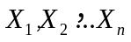为样本，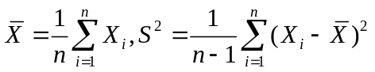。
求：（1）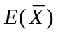 （2）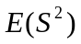 (3)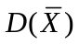
3．设样本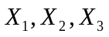来自同一总体X， 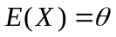，则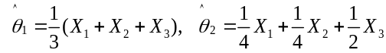，
（1） 证明它们是的无偏估计量
（2） 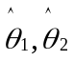哪个更有效？
4．设总体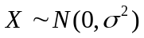，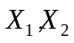是样本。(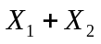,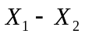)是二维正态分布。
（1）证明和不相关。它们是否独立？
（2）求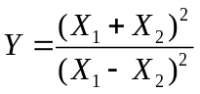的分布
5．设总体X的密度函数为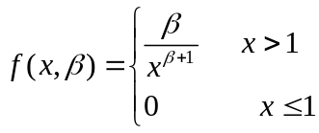。其中未知参数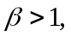为来自总体X的简单随机样本。求：
（1）的矩估计 （2）的极大似然估计量
6． (1)一批电子元件，随机取5只作寿命试验，测得寿命数据如下：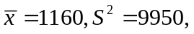 若寿命服从正态分布，试求寿命均值的置信水平为0.95的单侧置信下限。（已知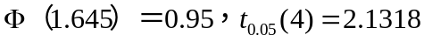）
（2）设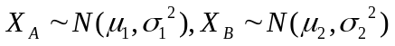参数都未知，随机取容量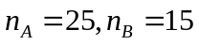的两个独立样本，测得样本方差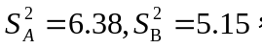求二总体方差比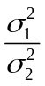的置信水平为0.90的置信区间。（已知）
7． 从正态总体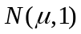中抽取n=100的样本，计算得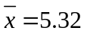。
（1）检验假设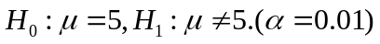
（2）计算上述检验当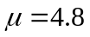时犯第二类错误的概率.
()
8. 设两台机器生产的部件的直径尺寸服从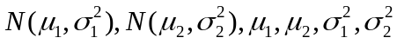均未知，分别从两台机器生产的部件中各取容量为6的两独立样本。这两样本的
（1）检验假设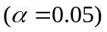 ：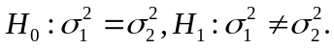
（2）在（1）的基础上检验：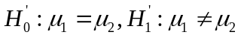
（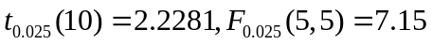）
9．在一次豌豆杂交的试验中，孟德尔同时考虑豌豆的颜色和形状，一共有四种组合：（黄，圆）、（黄，非圆）、（绿，圆）、（绿，非圆），分别记为A，B，C和D。按照孟德尔的遗传学说，这四类比例应为9：3：3：1。在试验中，他发现这四类观测到的数目分别为120、30、42和15。试在下，检验这个过程与孟德尔的遗传学说是否一致？（已知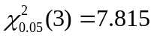）
10．为了研究小麦基本苗数（万/亩）与成熟期有效穗数(万/亩)之间的关系，某生产队在同样的肥料和管理水平下，对5块麦田进行试验，得数据如下表：
基本苗数x | 15.0 | 25.8 | 30.0 | 36.6 | 44.4
有效穗数y | 39.4 | 42.9 | 41.0 | 43.1 | 49.2
由经验知道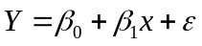，
  - 求经验回归方程
  - 根据基本苗数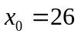万/亩求成熟期有效穗数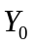的预测区间。（
